
ประกาศ สถานีตำรวจท่องเที่ยว ๔ กองกำกับการ ๒ กองบังคับการตำรวจท่องเที่ยว ๑
เรื่อง ประกาศผู้ชนะการเสนอราคา สําหรับการจัดเช่าเครื่องถ่ายเอกสาร
สถานีตํารวจท่องเที่ยว 4 กองกํากับการ 2 กองบังคับการตํารวจท่องเที่ยว 1
ประจําปีงบประมาณ พ.ศ. 2567 (เดือน ธันวาคม 2566 - พฤษภาคม 2567) โดยวิธีเฉพาะเจาะจง
---------------------------------------
ตามที่ กองบังคับการตํารวจท่องเที่ยว 1 ได้ดําเนินการจัดจัดเช่าเครื่องถ่ายเอกสาร ของ สถานี
ตํารวจท่องเที่ยว 4 กองกํากับการ 2 กองบังคับการตํารวจท่องเที่ยว 1 ประจําปีงบประมาณ พ.ศ.2567 (เดือน ธันวาคม 2566 - พฤษภาคม 2567 ) โดยวิธีเฉพาะเจาะจง ผู้เสนอราคาที่ชนะการเสนอราคา ได้แก่ บริษัท ศรีราชา ออโตเมชั่น แอนด์เซอร์วิส จำกัด โดยเสนอราคาเป็นเงินทั้งสิ้น 16,050.- บาท (หนึ่งหมื่นหกพันห้าสิบ บาทถ้วน) ซึ่งรวมภาษีมูลค่าเพิ่มและภาษีอื่น ค่าขนส่ง ค่าจดทะเบียน และค่าใช้จ่ายอื่นๆ แล้ว

ประกาศ ณ วันที่ 28 พฤศจิกายน พ.ศ. 2566

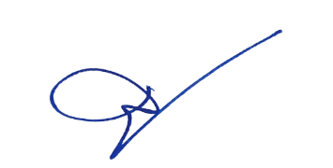

พันตํารวจโท
( พิชญะ เขียวเปลื้อง )
สารวัตรสถานีตํารวจท่องเที่ยว 4
กองกํากับการ 2 กองบังคับการตํารวจท่องเที่ยว 1

